Lodówki Gorenje na Ceneo.pl
Szukasz idealnej lodówki do swojej kuchni? Sprawdź na co warto zwrócić uwagę podczas zakupów. Zobacz czym charakteryzują się <strong>lodówki Gorenje na Ceneo.pl</strong> i wybierz najlepszy model dla siebie!

Lodówki Gorenje na Ceneo.pl - nowoczesność i funkcjonalność
Wybór lodówek na rynku jest ogromny. Mamy do dyspozycji lodówki małe i bardzo duże, zabudowane lub wolnostojące, dostępne w najróżniejszych kolorach. Ciężko więc się zdecydować, gdy musimy wybrać jedną lodówkę, która dodatkowo będzie służyć w naszym domu przez wiele lat. Warto zapoznać się z szeroką ofertą lodówek Gorenje dostępnych na Ceneo.pl. To wysokiej klasy AGD, które spełni oczekiwania nawet najbardziej wymagających klientów.

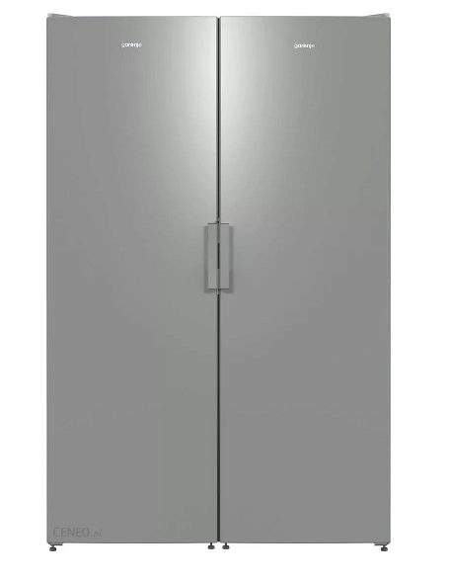
Czym cechują się lodówki Gorenje na Ceneo.pl?
Lodówki Gorenje, jakie znajdziesz na Ceneo.pl charakteryzują się trwałością i starannym wykonaniem. Do ich produkcji użyto wysokiej jakości stali nierdzewnej. Dodatkowo, zostały pokryte specjalna powłoką TouchFree, dzięki czemu nie powstają na nich ślady po palcach. Prawdziwa stal nierdzewna zapewnia dużą trwałość oraz sprawia, że urządzenia marki Gorenje są przyjazne dla środowiska.

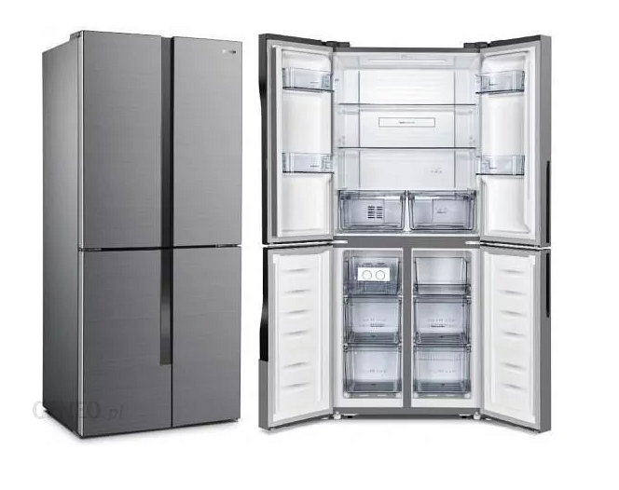
Na co warto zwrócić uwagę podczas zakupów?
Wybierając lodówkę do kuchni, warto zwrócić uwagę na kilka istotnych aspektów. Są to m.in. pojemność, wygląd, zamrażalnik, dodatkowe funkcje. Sprawdź lodówki Gorenje na Ceneo.pl. Zapraszamy!

